Zamaluj litery, które potrzebne są do napisania wyrazów i wpisz nazwy obrazków:
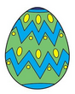

……………………….

A | K | P | Y | I | D | S | R | W | E
N | L | K | H | A | O | U | I | G | B
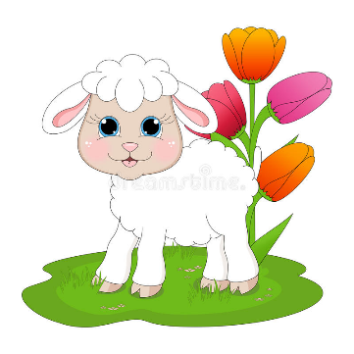

………………………..
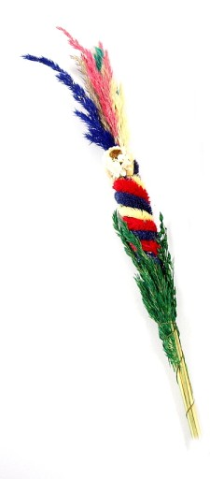
D | W | B | O | A | G | R | K | L | A
U | C | N | D | E | W | A | K | P | H

………………………………

B | P | K | L | A | H | Y | T | E | J
M | O | A | S | D | F | G | H | J | Z

